东北管理局
民航企业及机场联合重组改制
备案办事指南

民航东北地区管理局
二0二一年八月

目 录

- 法律依据
- 项目类型
三、适用范围
四、备案管辖
五、数量限制
六、备案条件
七、备案材料
八、办理基本流程
九、备案方式
十、收费依据及标准
十一、结果送达
十二、备案人的权利和义务
十三、附件

一、法律依据
1.《国务院关于深化“证照分离”改革 进一步激发市场主体发展活力的通知》（国发〔2021〕7号）；
2. 《民用航空企业及机场联合重组改制管理规定》（2016年4月13日交通运输部令第41号公布，自2016年5月14日起施行）；
3. 《交通运输部关于修改<民用航空企业及机场联合重组改制管理规定>的决定》（2018年11月16日交通运输部令第31号公布，自2019年1月1日起施行）；
4.《民航局深化“证照分离”改革进一步激发市场主体发展活力实施方案》（民航发〔2021〕31 号）。
二、项目类型
备案管理。
三、适用范围
本手册适用于公共航空运输企业、航空油料企业和运输机场（包括军民合用运输机场民用部分）管理机构的下列联合重组和改制行为：
1.合并，是指一个具有独立法人资格的民航企业吸收另一个具有独立法人资格的民航企业；
2.公司制改制，是指由非公司制企业法人改制为有限责任公司或者股份有限公司，以及由有限责任公司改制为股份有限公司；
3.股权重组，是指公司制企业改变股权结构，但上市公司流通股5%股份以下持有者发生变化的除外；
4.公司制企业公开和非公开发行募集股份和股票上市；
5.委托管理，是指公司制企业接受具有独立法人资格的民航企业委托，按照合同约定对其进行经营管理。
四、备案管辖
1.东北管理局所辖区域内的民航企业及机场间或民航企业及机场的联合、重组和改制，由东北管理局管辖。
2.跨地区联合、重组和改制的民航企业及机场，联合、重组和改制的企业及机场住所地在东北局管辖内的，由东北管理局管辖。
五、数量限制
无数量限制。
六、备案条件
民航企业及机场实施联合重组改制后，在办理相应企业注册变更登记后或者签署委托管理合同后30日内，向东北管理局办理备案（即为备案人）。
七、备案材料
实施联合重组改制的民航企业及机场备案时，应当向东北管理局提供《民航企业及机场联合重组改制备案信息表》。
八、办理基本流程
民航企业及机场向东北管理局提交《民航企业及机场联合重组改制备案信息表》。
对备案表信息不完整的，东北管理局应当及时提醒和指导民航企业及机场补正。
东北管理局接受备案材料后，可以应民航企业及机场请求，出具备案材料接收凭证。
九、备案方式
按照本指南第五项备案材料要求，填写纸质材料，邮寄或送达至东北管理局行政审批服务中心，电话：024-88298100,88298155，地址：沈阳市大东区小河沿路3号，邮编：110043。
工作时间：每周一至五。上午8:30-11:30；下午13:30-14:30（10月1日-4月30日），14:00-17:00（5月1日-9月30日）。
十、收费依据及标准
本项目不收费。
十一、结果送达
备案人请求出具备案材料接收凭证的，备案人可以通过邮寄或者自取的方式取得结果，具体送达方式由备案人自由选择确定。
十二、备案人的权利和义务
备案人的权利和义务具体内容参见《国务院关于深化“证照分离”改革 进一步激发市场主体发展活力的通知》（国发〔2021〕7号）、《民用航空企业及机场联合重组改制管理规定》、《民航局深化“证照分离”改革进一步激发市场主体发展活力实施方案》（民航发〔2021〕31 号）中的有关规定。
十三、附件
附件1.民航企业及机场联合重组改制备案信息表；
附件2.备案办理流程图；
附件3.申请表填写样例；
附件4.申请表常见错误示例。

附见1
民航企业及机场联合重组和改制备案信息表
备案日期： 年 月 日
备案单位
备案人住址
法人代表 |  | 职务 |  |  |  |  | 邮编
备案事项
最新股权结构说明
新进入股东、参与委托管理企业的基本信息（如适用）
参与民航企业及机场联合重组改制的个人基本资料（如适用） | 姓名 |  |  | 性别
参与民航企业及机场联合重组改制的个人基本资料（如适用） | 国籍 |  |  | 身份证号
参与民航企业及机场联合重组改制的个人基本资料（如适用） | 文化  程度 |  |  | 联系方式
参与民航企业及机场联合重组改制的个人基本资料（如适用） | 民航从业经历
其他需说明的事项
备案人加盖公章
经办人姓名
及联系方式
备注：
1.新进入股东、参与委托管理企业的基本信息请填写企业名称、统一社会信用代码、住所地、注册资本、法定代表人及身份证号、企业类型（国有、外商投资、民营等）、持有民航行业有关经营许可证情况及许可证编号等企业基本信息。
2.最新股权结构说明中，请列明联合重组改制前、后的股权比例等信息。
3.经办人联系方式请注明办公电话、传真、手机、通信地址、邮编及邮箱。
附件2

备案办理流程图

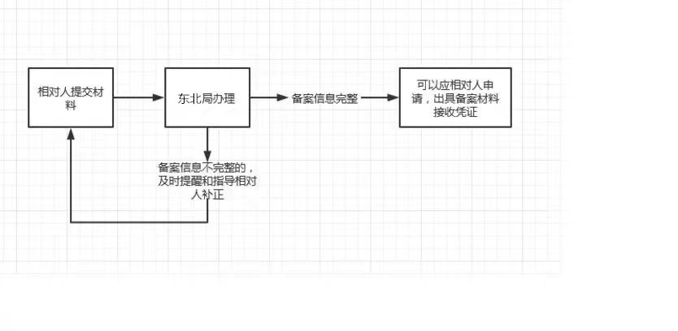

附见3
民航企业及机场联合重组和改制备案信息表（样例）
备案日期： 年 月 日
备案单位 | ××××公司
备案人住址 | ××省××市××区××街道××号
法定代表人 | 赵四 |  | 职务 | 董事长 |  | 邮编 |  | 100000
备案事项 | 股东A将持有的本公司20%股份转让给C，股权已转让。本公司股权结构变更为：A持有45%股份，B持有35%股份，C持有20%股份。
最新股权结构说明 | 公司改制前：有二名股东A、B，股权结构为：A持有65%股份，B持有35%股份。  公司改制后：有三名股东A、B、C。股权结构为：A持有45%股份，B持有35%股份，C持有20%股份。
新进入股东、参与委托管理企业的基本信息（如适用） | 1.企业名称：××××公司 2.统一社会信用代码：000000000000000000  3.住所地：××省××市××区××街道××号 4.注册资本：×××万元  5.法定代表人及身份证号：张三，210101197506060011  6.企业类型（国有、外商投资、民营等）：国有  7.持有民航行业有关经营许可证情况及许可证编号：公共航空运输企业经营许可证，民航运企字第××号
参与民航企业及机场联合重组改制的个人基本资料（如适用） | 姓名 | 王二 |  |  | 性别 |  | 男
参与民航企业及机场联合重组改制的个人基本资料（如适用） | 国籍 | 中国 |  |  | 身份证号 |  | 210102197205060101
参与民航企业及机场联合重组改制的个人基本资料（如适用） | 文化程度 | 大学本科 |  |  | 联系方式 |  | 13900000000
参与民航企业及机场联合重组改制的个人基本资料（如适用） | 民航从业经历 | 1.××年×月×日-××年×月×日，在××公司任××职务；  2.××年×月×日-××年×月×日，在××公司任××职务。
其他需说明的事项 | 填写需要说明的事项，如果没有，可不填
备案人  加盖公章 | 加盖公章
经办人姓名  及联系方式 | 经办人：孙一 办公电话：024-88887766 传真：024-88887765  手机：13911111111 电子邮箱：wanger@sina.com  通讯地址：××省××市××区××街道××号 邮编：110000
备注：
1.新进入股东、参与委托管理企业的基本信息请填写企业名称、统一社会信用代码、住所地、注册资本、法定代表人及身份证号、企业类型（国有、外商投资、民营等）、持有民航行业有关经营许可证情况及许可证编号等企业基本信息。
2.最新股权结构说明中，请列明联合重组改制前、后的股权比例等信息。
3.经办人联系方式请注明办公电话、传真、手机、通信地址、邮编及邮箱。
附件4

